Pressostato, versão resistente para aplicações superiores

Iperó, Junho de 2018.
Desde bombas, passando por sistemas hidráulicos até autoclaves: o novo pressostato, versão resistente da WIKA, modelo PSM-550, foi projetado para aplicações industriais superiores.

O novo instrumento comuta cargas elétricas até AC 230 V / 10 A com uma não repetibilidade do ponto de comutação ≤ 1%. A alta exatidão garante que a máquina opere de forma otimizada e, através disso, também protege a qualidade dos produtos fabricados.

O pressostato pode ser fornecido com intervalos de ajuste para pressão manométrica (0 … 300 mbar a 10 … 30 bar) e com faixas de ajuste de vácuo (-1 … 0 bar e -0,8 … +5 bar).
Ele é, portanto, também adequado para monitorar circuitos a vácuo, como aqueles com processos de limpeza. O instrumento robusto tem um grau de proteção de IP67. Além disso, temos também disponível uma versão para temperaturas do meio de até 170°C, com partes molhadas em aço inoxidável.

Número de caracteres: 761
Palavra-chave: PSM-550

WIKA do Brasil Indústria e Comércio Ltda.
Av. Ursula Wiegand, 03
18560-000 Iperó, SP
Brasil
Tel. +55 15 3459-9700
Fax +55 15 3266-1169
vendas@wika.com.br
www.wika.com.br
Foto corporativa WIKA:
Pressostato modelo PSM-550

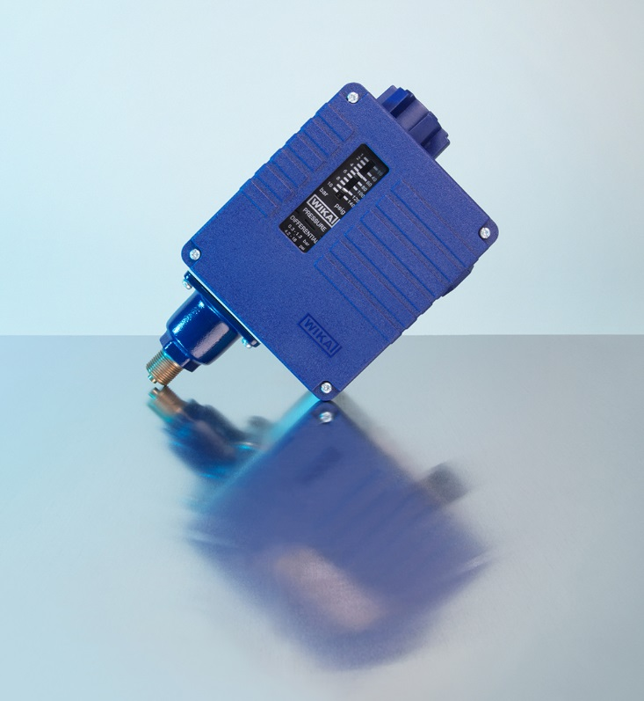

Editado por:
WIKA do Brasil Indústria e Comércio Ltda.
Thaís Mota e Rafael Derencio
Marketing Services
Av. Ursula Wiegand, 03
18560-000 Iperó, SP
Brasil
Tel. +55 15 3459-9765/9779
Fax +55 15 3266-1169
thais.mota@wika.com
www.wika.com.br

WIKA press release 06/2018

